FICHA DE AVALIAÇÃO 8

Versão B

NOME: _________________________________________ N.º:______ TURMA: _________ DATA: __________
- Observa a figura abaixo, em que o polígono [FGHIJ] é o transformado do polígono [ABCDE], por meio de uma isometria.
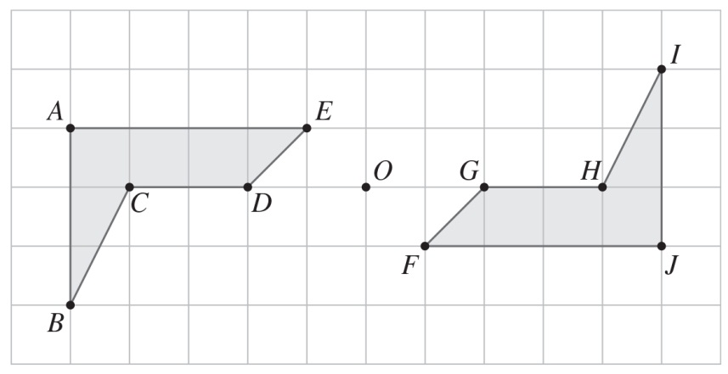
  - Qual é a isometria apresentada na figura? Escolhe a opção correta de entre as alternativas propostas.
- Reflexão central de centro D.
- Reflexão central de centro O.
- Reflexão axial de eixo DF.
- Rotação de centro O e amplitude –90°.
  - Completa a tabela:
Ponto
Transformado | F | G | H | I | J
  - Indica outra isometria, distinta da que escolheste em 1.1, que transforme um polígono no outro.
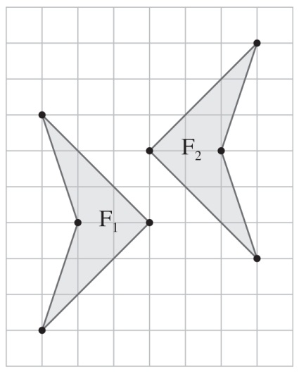
- Na figura ao lado, o polígono F₂ é o transformado do polígono F₁ por meio de uma reflexão central de centro O.
Utiliza o material de desenho adequado para assinalares, na figura, o ponto O. Não apagues as linhas auxiliares.

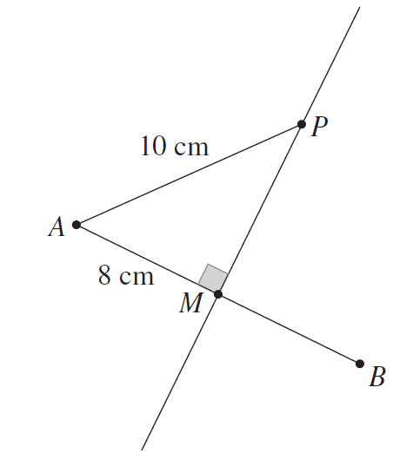
- Na figura ao lado estão representados um segmento de reta [AB], o ponto M, ponto médio de [AB], e a reta PM, perpendicular a [AB].
Sabe-se que:
- $\overline{\text{AP}}$ = 10 cm
- $\overline{\text{AM}}$ = 8 cm
  - Qual é o valor de $\overline{\text{BP}}$?
  - Como se denomina a reta PM em relação ao segmento de reta [AB]?
  - Justifica que $\overline{\text{AP}}> \overline{\text{PM}}$.
  - Determina o perímetro do triângulo [ABC]. Mostra como chegaste à tua resposta.
- Em qual das seguintes opções a figura da direita é o transformado da figura da esquerda por uma reflexão axial?
A | B
 | 
C | D
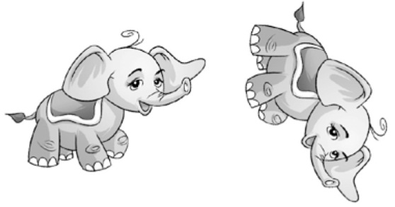 | 
- Qual é o número mínimo de quadrados que é necessário pintar para que a reta r seja eixo de simetria da figura?
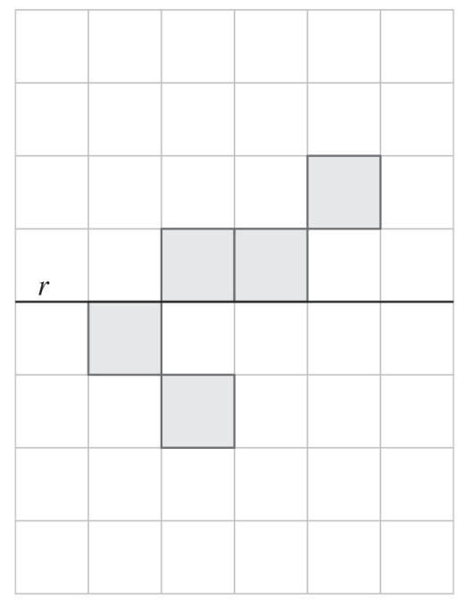

- Desenha o transformado do polígono [ABCDEF] pela reflexão de eixo s.
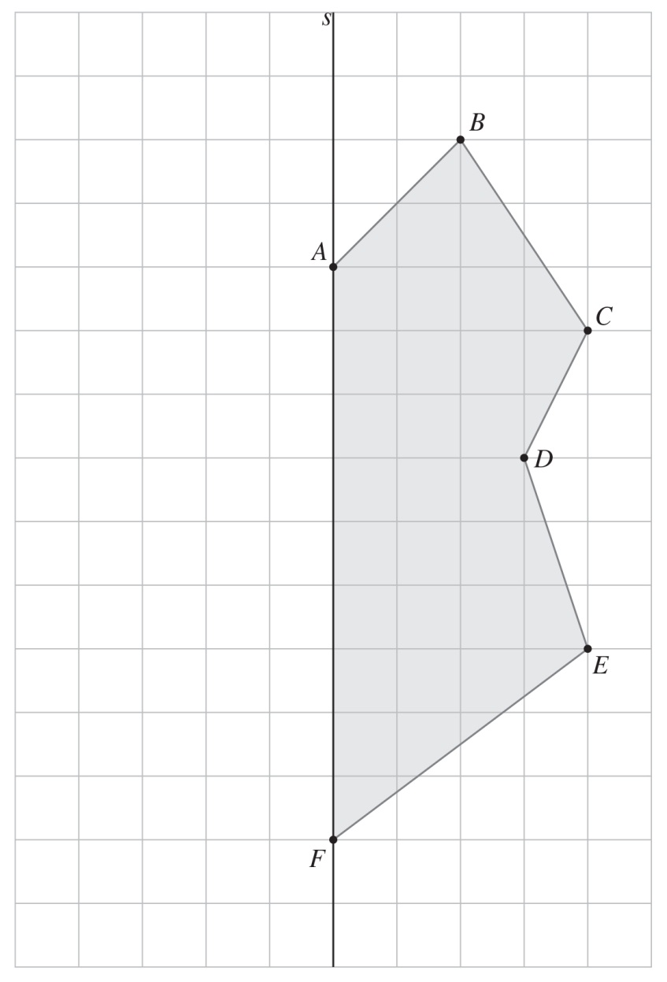
- Qual das seguintes opções apresenta duas figuras em que uma é o transformado da outra por uma rotação de centro no ponto O?
A | 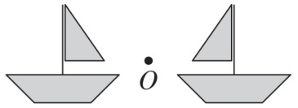 | B | 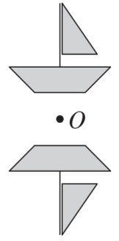
C | 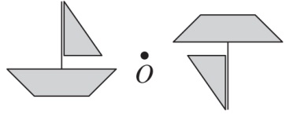 | D | 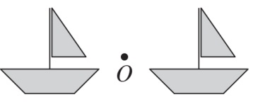

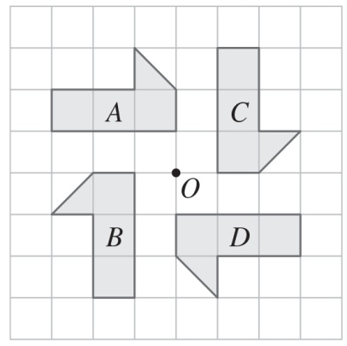
- Observa a figura ao lado.
  - Indica a amplitude e o sentido de uma rotação de centro O que transforma:
- B em D;
- C em B.
  - Caracteriza duas rotações diferentes cujo transformado de C seja A.

- Utiliza o material de desenho e medição para construíres o transformado do triângulo [ABC] pela rotação de centro O e amplitude –90°.
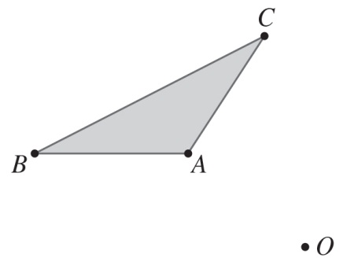
- Desenha, no quadriculado da figura, um quadrilátero com dois pares de lados paralelos e apenas dois eixos de simetria.

- Considera as figuras:
Figura 1 | Figura 2 | Figura 3
 | 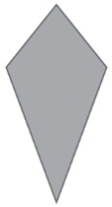 | 
  - A figura 2 não apresenta simetrias de rotação. Justifica.
  - Qual a figura que não admite eixos de simetria?
  - Completa a tabela seguinte.
 |  | Figura 1 | Figura 3
Simetrias de rotação | Ordem de rotação
Simetrias de rotação | Amplitude dos ângulos de rotação

